Opleiding: Software Developer: optie Python

Analyse: API paddenstoelen incubator

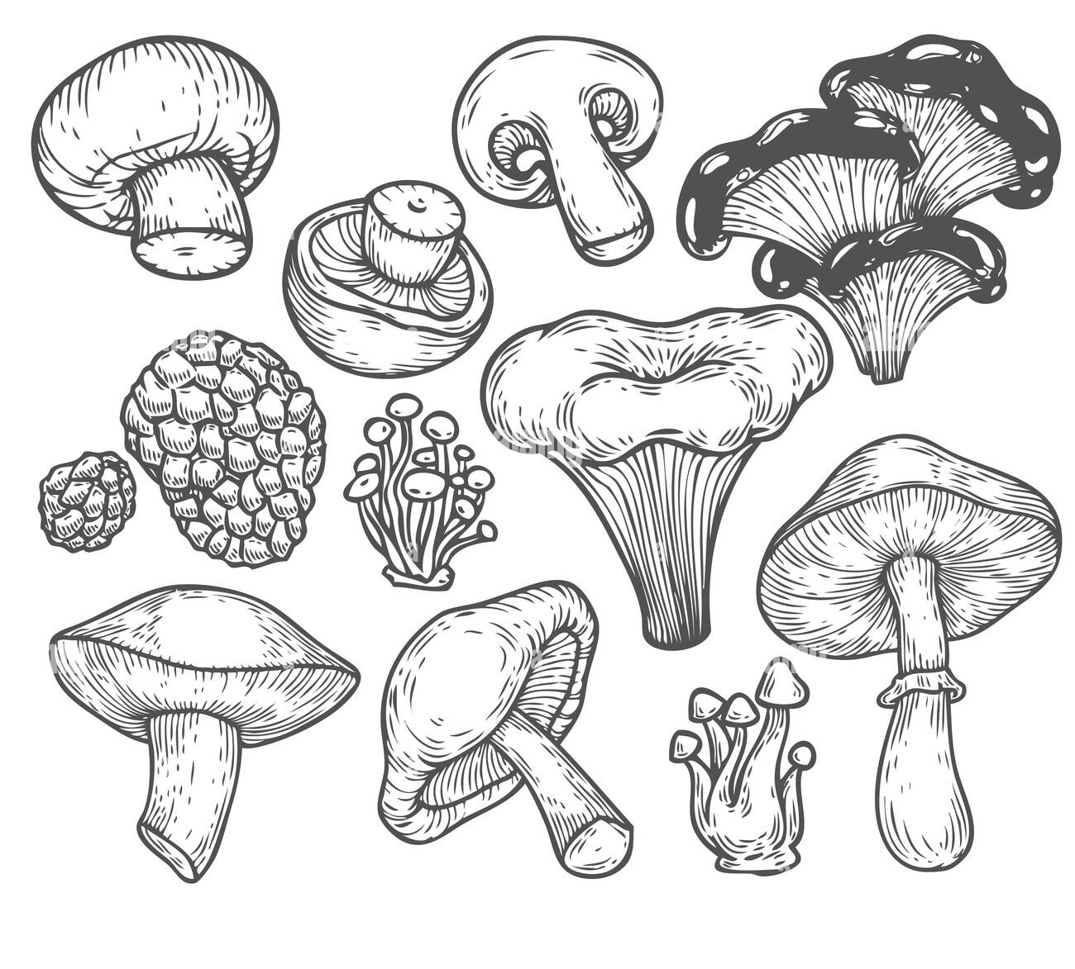

Grishian Gracida 2021-2022
Analyse: API paddenstoelen incubator

Doel

Een API maken tussen een 'paddenstoelen incubator' en een database. Hierbij doet de API voornamelijk 2 dingen.
Ten eerste, nuttige informatie over de 'paddenstoelen incubator' zijn toestand opslagen in een database.
Ten tweede, de nodige apparatuur laten werken wanneer nodig.

Doel in detail

In de eerste versie is het doel om een API te maken die enkel de temperatuur opslaat en indien nodig een warmtemat aanzet. Ook wordt er nuttige informatie opgeslagen over de groeicyclus van de paddenstoel zoals de soort paddenstoel, starttijd van de groei, groei specificaties en de resultaten van de groei (bijvoorbeeld: paddenstoelen gewicht).

Wat is een paddenstoelen incubator?

Dit is een systeem dat op kunstmatige wijze de juiste omstandigheden maakt voor het groeien van paddenstoelen. Een andere omschrijving zou zijn, een broedmachine voor paddenstoelen.

Waarom API?

De juiste omstandigheden maken om binnen paddenstoelen te kweken hebben veel aandacht nodig. De temperatuur moet constant blijven, de vochtigheidsgraad moet hoog blijven en er moet voldoende luchtverversing zijn. Dit zijn dingen die geautomatiseerd kunnen worden door bijvoorbeeld een API.

Hoe?

De incubator bestaat uit 3 hoofddelen.
  - Het lichaam
  - De zintuigen en toebehoren
  - Het brein

Het lichaam bestaat uit een plastic doos waarin de paddenstoelen zullen groeien. De zintuigen en toebehoren zijn de sensoren en klimaat controle componenten. Deze voeren de communicatie tussen de doos en het brein. Het brein is een raspberry pi. Hierop zal de API in python geprogrammeerd worden. Ook wordt de database Mariadb geïnstalleerd op de raspberry pi. Deze zal alle gegevens opslagen.

Uitbreiding

Er is veel ruimte voor uitbreiding. Verschillende sensoren en toebehoren kunnen nog toegevoegd worden zoals vochtigheid sensor samen met een mist maker (om de vochtigheid eventueel te verhogen in de plastic doos).
Ook kan er bijvoorbeeld een camera geplaatst worden verbonden aan de raspberry pi. Als men dan bijvoorbeeld de python module OpenCV aanspreekt kan men de voortgang van de groei opvolgen.
Wat ook een mooie uitbreiding zou zijn is aan de incubator een website koppelen zodat de gebruiker makkelijk alles kan monitoren en opvragen.
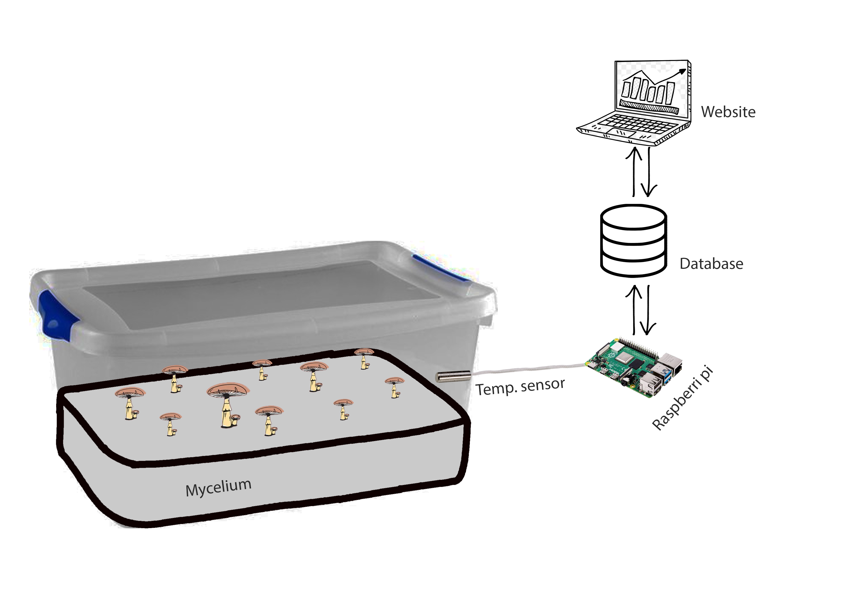
Bijlagen

Om een beter beeld te schetsen zijn enkele bijlagen toegevoegd.

Klassen diagram

De code bestaat uit 4 klassen. 3 klassen erven over van één basis klasse om de code te vereenvoudigen.
De klasse 'Mushroom' bevat alle functionaliteit die te maken heeft met een paddenstoel. Hieronder valt voornamelijk informatie over de paddenstoel en informatie over de groei specificaties.
De klasse 'GrowRun' bevat alles wat te maken heeft met een groei cyclus zoals welke paddenstoel wordt er momenteel gegroeid, de staat van de paddenstoel, de starttijd van de groei.
De klasse 'Temperature' houdt al de temperaturen bij van de groei cycli.

Flow diagram

Een gebruiker begint met een paddenstoel aan te maken. Deze wordt opgeslagen in de database. Hierna kan de gebruiker een groei cyclus beginnen. Ook deze wordt opgeslagen in de database.
Nu dat de groei cyclus begonnen is kan er temperatuur opgeslagen worden.
De gebruiker kan ook informatie opvragen indien gewenst.

